Lathund lägga upp matcher i Fogis och Laget.se mm.

Innan säsongen:
- Efter konversation mellan ledarna, boka in cup i tid (runt januari/februari).
- Gå med i de WhatsApp grupper som rör ert lag, alla ledare ska vara med i den allmänna ledarchatten för Arnäs IF.
- Delta i spelordningsmöte, vid detta möte gås det igenom hur serien ska spelas (från 13 år, ÅFF skickar ut kallelse).
- Kontakta kansliet så ni får matchtröjor i god tid innan första match.
- När serien är lottad, ta kontakt med ansvarig i Arnäs (se ansvarigas mejl på Arnäs huvudsida på laget.se) för att boka in hemma matcher, när det är klart syns det i Arnäs bokningssystem https://tidsbokning.arnasif.se/ (behörighet behövs). När alla matcher är inbokade måste tiderna för dem läggas in i Fogis https://fogis.svenskfotboll.se/ (behörighet behövs). Lägg in plan, datum och tid (matchstart, ej när vi får planen), spara!
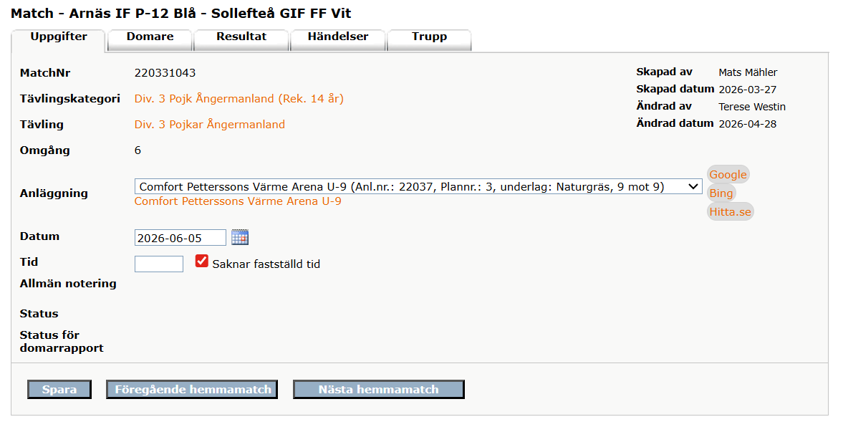

- När matcherna ligger inne så kan de importeras de till laget.se (logga in som Admin). Klicka på ”Serie/cuper”, välj sedan ”Lägg till serie/cup”, välj rätt serie i rullisten. Vid uppdatering så görs detta i Fogis och går per automatik över till lager.se
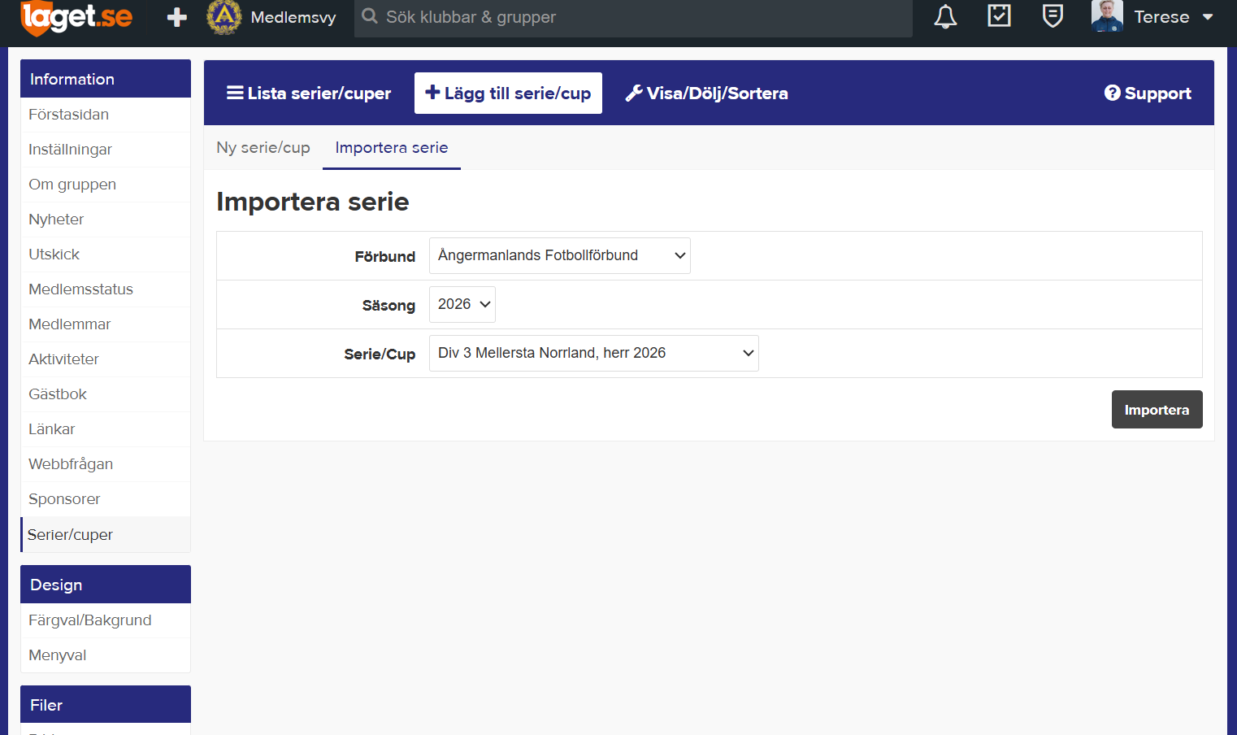
- När träningstider har blivit klara så måste dessa läggas in på laget.se
Håll koll på plantiderna i https://tidsbokning.arnasif.se/, är det veckomatcher för andra lag så kan plantiderna ändras, då måste de ändras på laget.
- Välj Aktiviteter, + Ny aktivitet. Oberoende vilken sorts aktivitet det är (föräldramöte, träningar, cuper mm.) så läggs det in här. Är det återkommande träningar så gör en återkommande aktivitet.
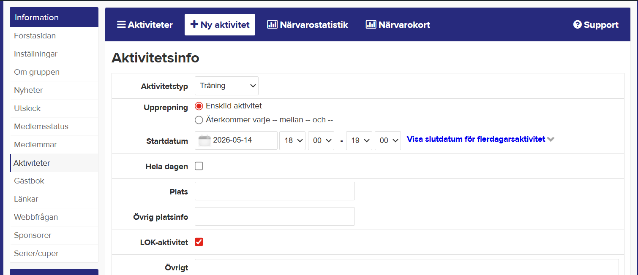

- Inför varje match måste truppen läggas in i Fogis (kan ej göras efter matchstart). Matchtruppen kommer automatiskt importeras till på Min Fotboll.
- Välj serie och matcherna kommer upp, välj rätt lag (vid flera anmälda lag) och match
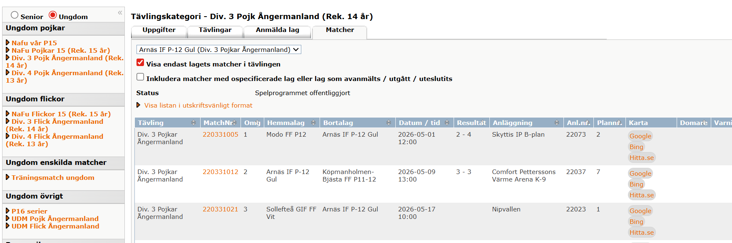

- Tryck på Lagets trupp, alternativt väljer du från tidigare match om samma spelare ska vara med, glöm inte att lägga till ledare.
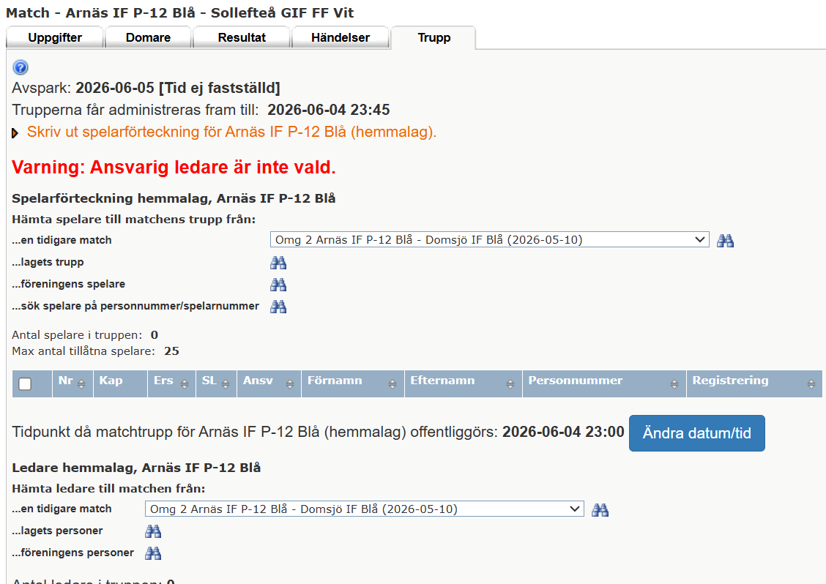

- Blir en spelare sjuk och ska tas bort från truppen, markera spelarens namn, gå längs ned på sidan och tryck radera.

- Efter hemmamatch måste matchresultatet rapporteras in, gå in på matchen, under resultat skrivs det in, spara.
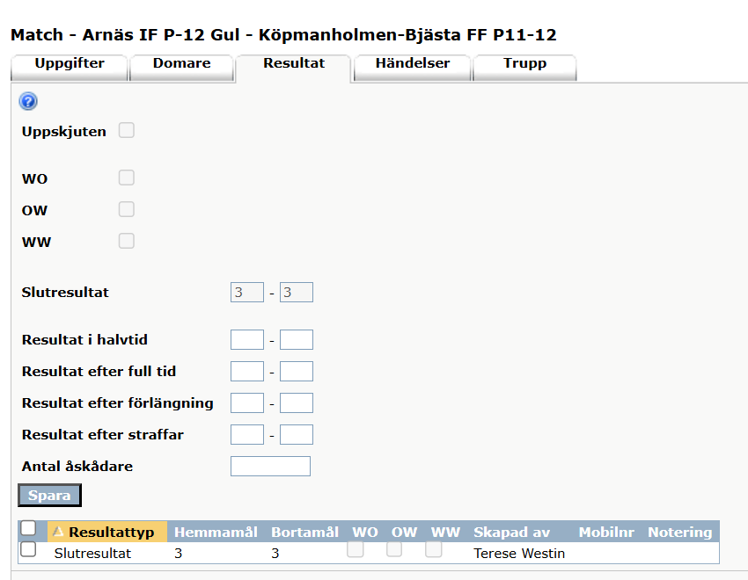
- För att se kontaktpersoner till andra lag, välj rätt division, dubbelklicka på ditt lag under ”tävlingar”.

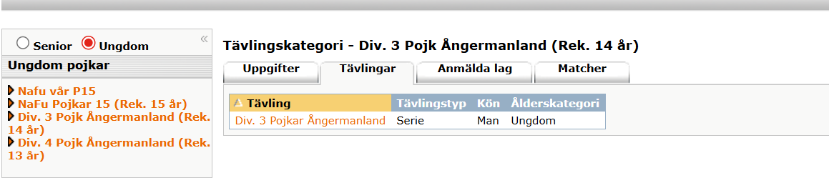

- Där kommer anmälda lag upp, med kontaktpersoner.

